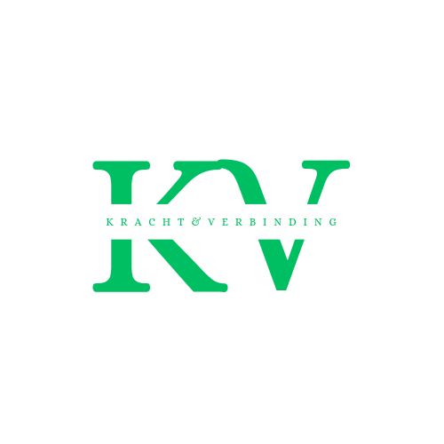
Privacyverklaring – Kracht en Verbinding
Versie: november 2025
Contactgegevens
Kracht en Verbinding
Den Kaat 2
7707 PG Balkbrug
0642578326
Kracht en Verbinding verzorgt trainingen, workshops en inspiratiesessies op basis van de methode Geweldloos Verzet & Verbindend Gezag. Wij hechten veel waarde aan de bescherming van persoonsgegevens en gaan zorgvuldig om met de gegevens die wij verwerken.
Persoonsgegevens die wij verwerken
Wij verwerken persoonsgegevens van personen met wie wij direct of indirect contact hebben, zoals:
- Voor- en achternaam
- E-mailadres
- Telefoonnummer
- Naam van de organisatie of werkgever
- Functie of rol binnen de organisatie
- Factuur- en betalingsgegevens
– SKJ registratie gegevens
- eventuele feedback of evaluatiegegevens na een training
Wij verwerken geen bijzondere persoonsgegevens, tenzij dit strikt noodzakelijk is en met uitdrukkelijke toestemming.
Doelen van gegevensverwerking
Wij gebruiken persoonsgegevens voor de volgende doeleinden:
- Het afhandelen van aanmeldingen voor trainingen en inspiratiesessies
- Het uitvoeren van overeenkomsten en verzorgen van trainingen
- Het versturen van praktische informatie en trainingsmateriaal
- Facturatie en financiële administratie
- Het afnemen van evaluaties om onze diensten te verbeteren
- Het verzenden van een nieuwsbrief of aankondiging van nieuwe trainingen
- Het naleven van wettelijke verplichtingen.
Grondslagen voor verwerking
Wij verwerken persoonsgegevens uitsluitend op basis van één of meer van de volgende grondslagen uit de AVG:
- De verwerking is noodzakelijk voor de uitvoering van een overeenkomst (bijv. deelname aan een training)
- De verwerking is noodzakelijk om te voldoen aan een wettelijke verplichting
- De verwerking is gebaseerd op toestemming
- De verwerking is noodzakelijk voor het behartigen van een gerechtvaardigd belang, zoals het verbeteren van onze dienstverlening

Bewaartermijnen
Wij bewaren persoonsgegevens niet langer dan noodzakelijk voor het doel waarvoor ze zijn verzameld. In de praktijk hanteren wij de volgende termijnen:
- Trainings- en klantgegevens: maximaal 2 jaar na afloop van de samenwerking
- Facturatiegegevens: 7 jaar (conform wettelijke bewaarplicht)
Na afloop van deze termijnen worden de gegevens verwijderd of geanonimiseerd.
Delen van gegevens met derden
Wij delen persoonsgegevens alleen als dat nodig is voor de uitvoering van onze dienstverlening of om te voldoen aan een wettelijke verplichting, denk hierbij aan het invoeren van SKJ punten voor registratie.
Beveiliging van persoonsgegevens
Wij nemen passende technische en organisatorische maatregelen om misbruik, verlies, onbevoegde toegang of ongewenste openbaarmaking te voorkomen.
Denk aan:
- Beveiligde opslag van gegevens
- Sterke wachtwoorden
- Toegang tot gegevens
Uw rechten
U heeft volgens de AVG de volgende rechten:
- Recht op inzage in uw persoonsgegevens
- Recht op correctie of verwijdering van uw gegevens
- Recht op beperking van de verwerking
- Recht op overdraagbaarheid van uw gegevens
- Recht om bezwaar te maken tegen verwerking
- Recht om een klacht in te dienen bij de Autoriteit Persoonsgegevens.
Als u gebruik wilt maken van een van deze rechten, kunt u contact opnemen via: info@krachtenverbinding.nl
Wijzigingen in deze privacyverklaring
Kracht en Verbinding behoudt zich het recht voor deze privacyverklaring aan te passen. De meest actuele versie is altijd beschikbaar via ons website: www.krachtenverbinding.nl.

